

M-DAC nano
微型藍芽DA轉換器

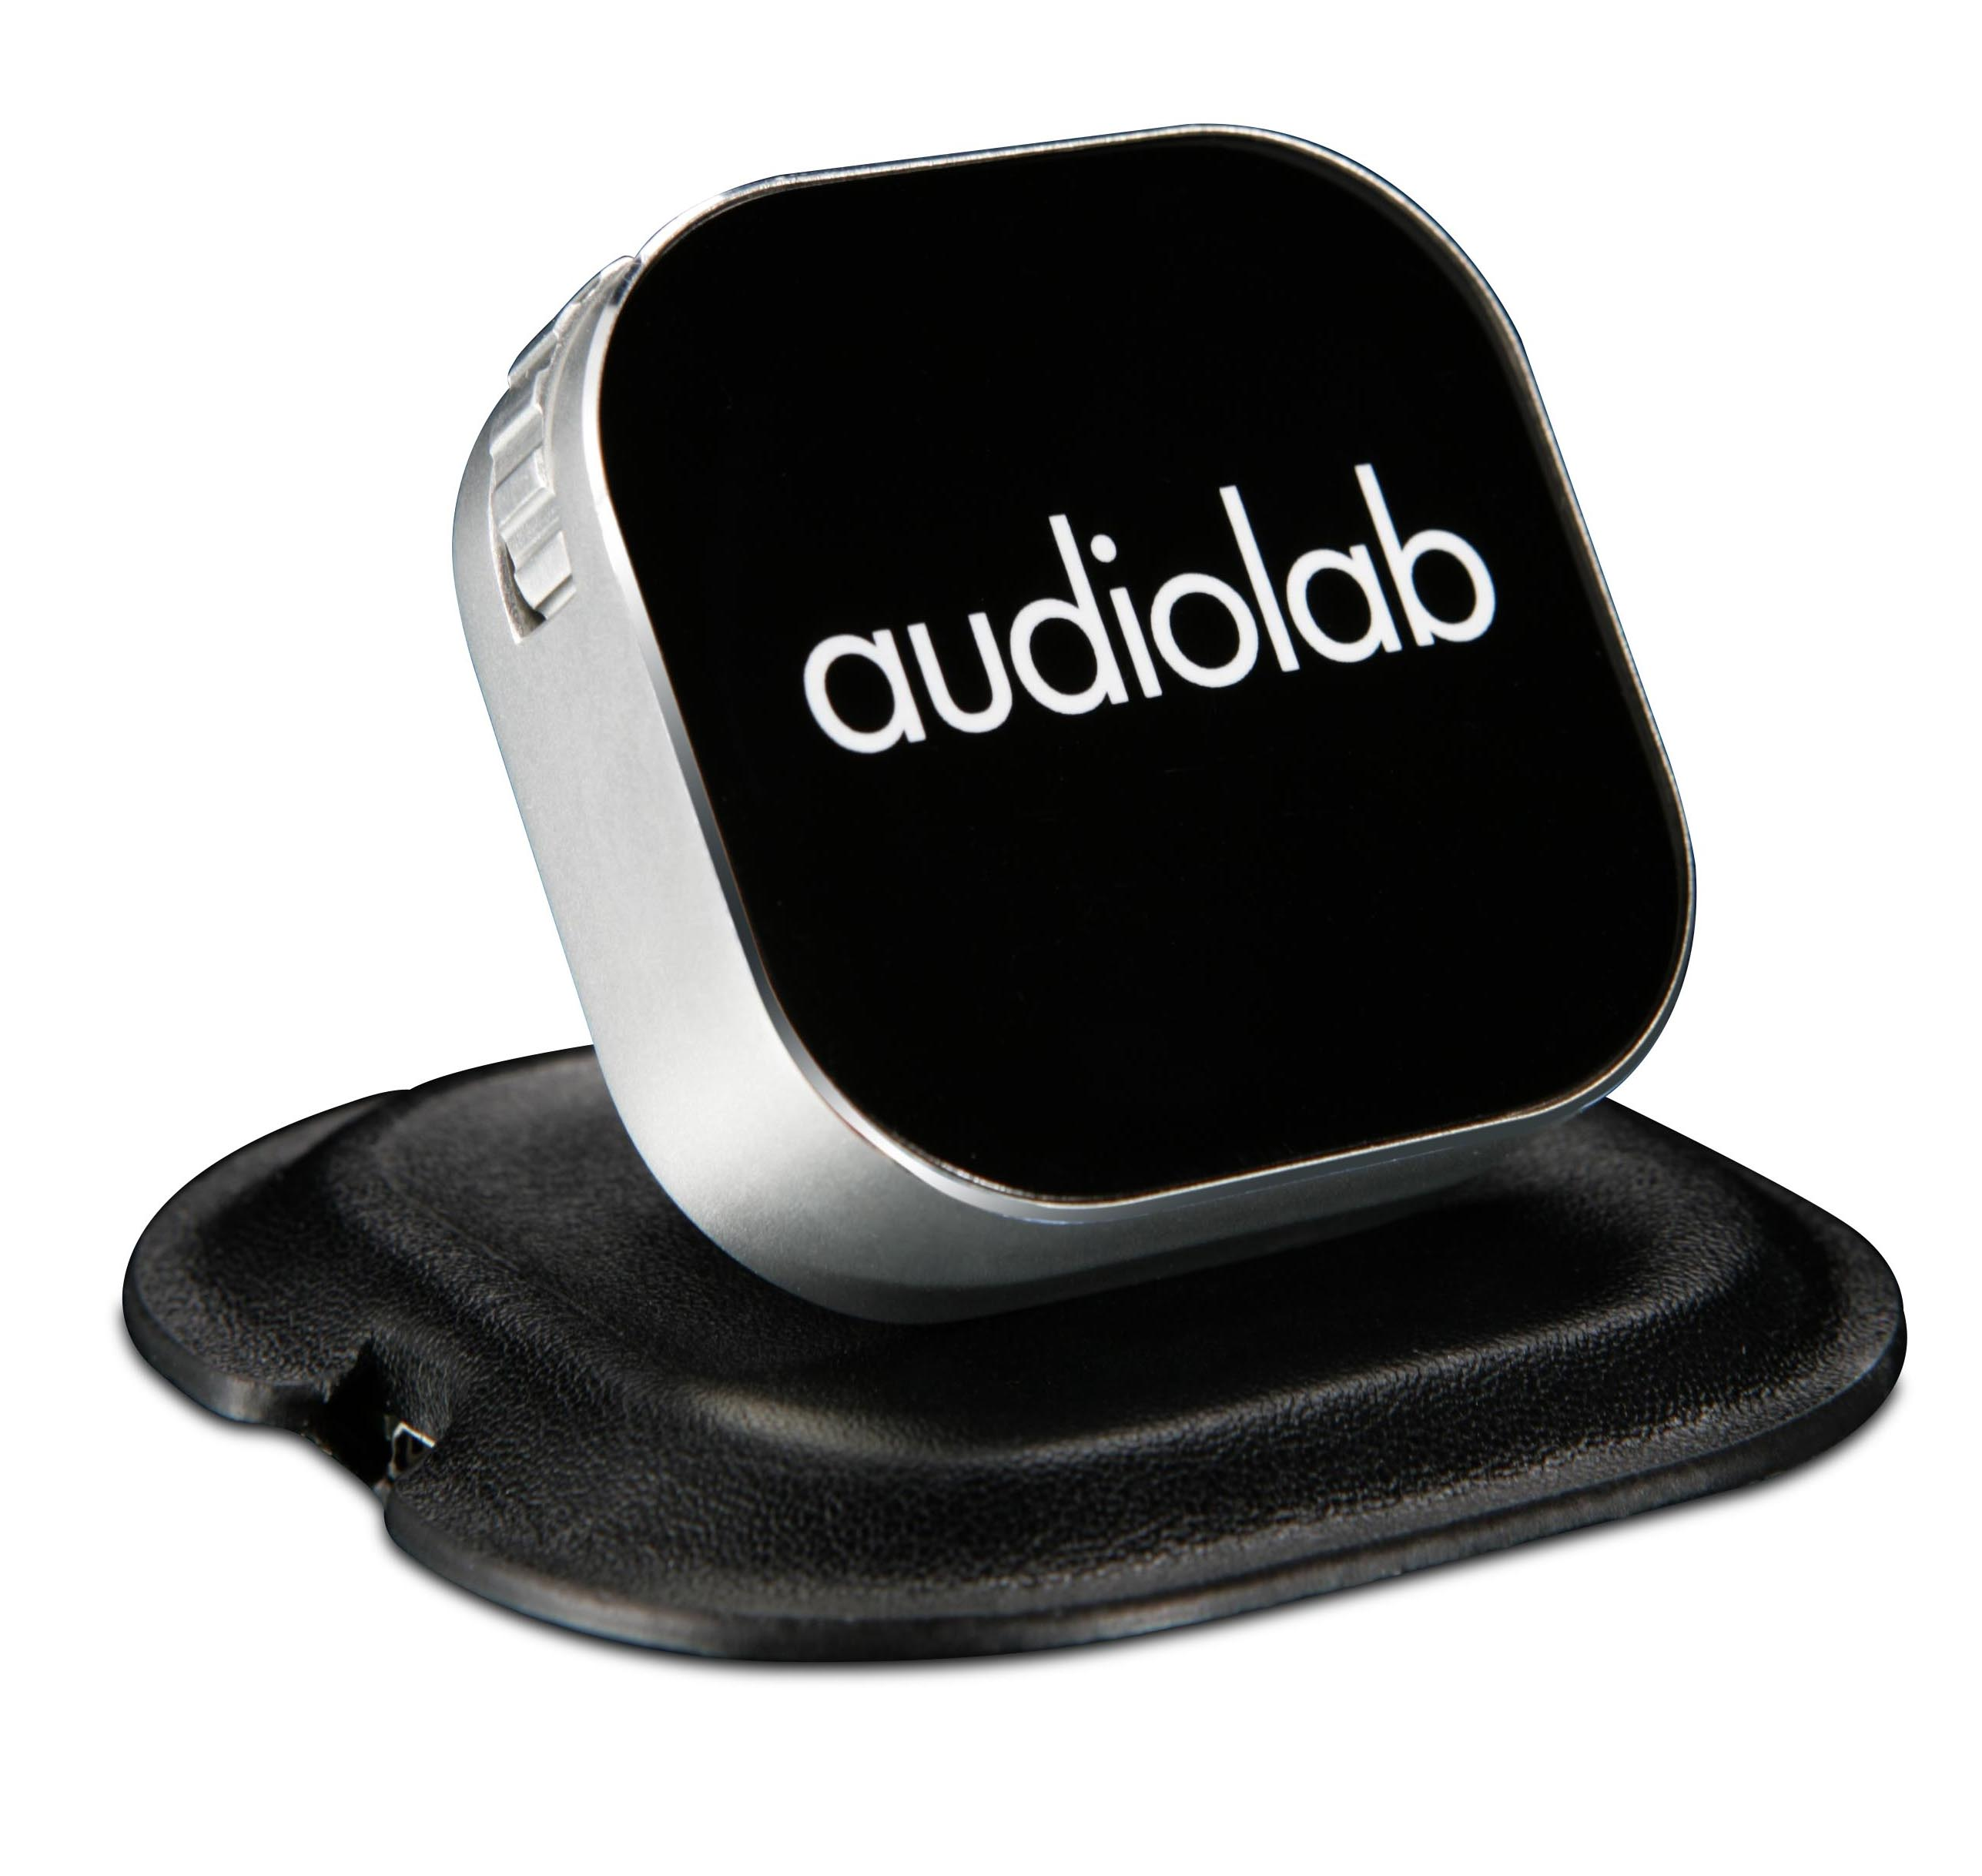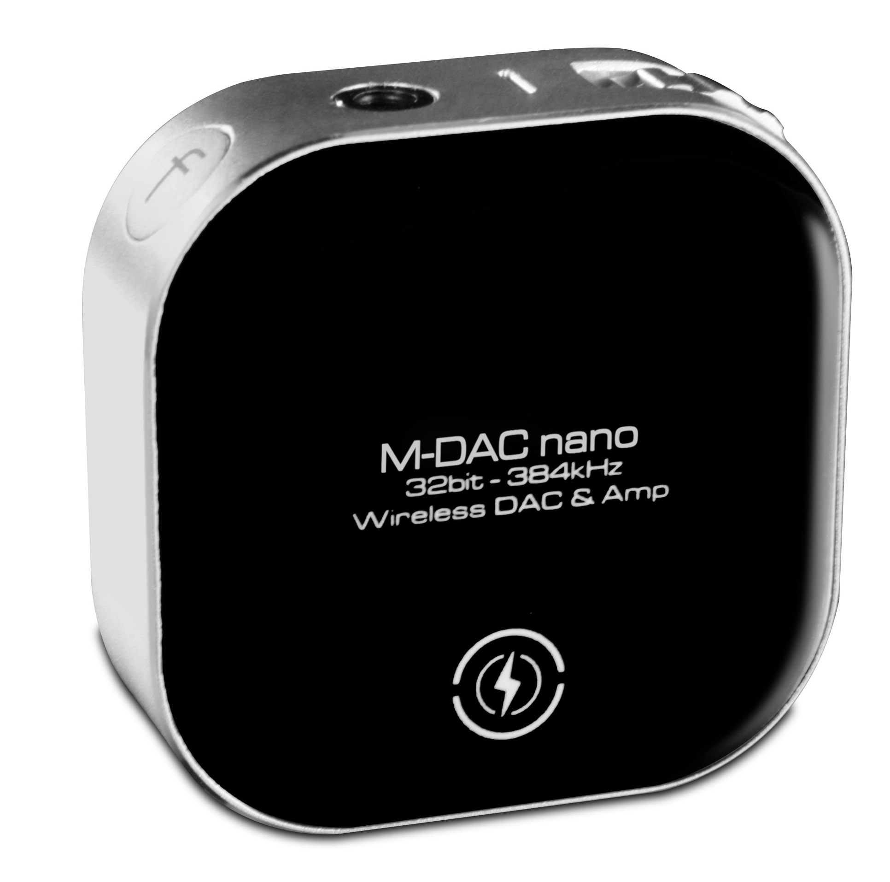



中文使用說明書
一、產品使用注意事項說明
1. 避免將本機及附屬充電板放置於受到陽光炙曬、靠近熱源、潮濕，以及高電壓設備的地方，
以免造成本機內部電路損毀，引發故障。
2. 請勿將本機放置於棉被之類的封閉空間內，因為那樣可能會影響機內鋰電池運作，導致高
溫故障。
3. 本機所採用隨附之充電用USB線為符合安規檢驗之合格電源，請勿私自改造，以確保安全。
4. 本機內建鋰電池充飽電後，請移出無線充電板，勿長時間過載充電，影響電池壽命。
5. 本機不具備防水機能，如果有水不慎進入您的M-DAC nano，請聯絡您的經銷商或原廠，經
過合格的維修技術人員檢查方可被再次使用。
6. 請使用柔軟的乾布清潔機器表面。在必要的情況下，也可以用略蘸肥皂水的布進行清潔。請勿使用含苯的溶液或揮發性的溶劑清潔本機。
7. 避免長時間以過高音量聆聽，造成耳朵不適及損害聽力。
8. 建議每聆聽30分鐘，請摘下耳機休息10分鐘。
9. 本機不適合12歲以下兒童使用，以免造成危險。

請勿擅自打開機器的機殼，本機器內沒有可供用戶自行維修的部件。

二、包裝內容物

M-DAC NANO主機 無線充電板 皮革攜行套 USB充電線 說明書

若以上包裝內容物有缺失，請聯絡您購買的經銷商或當地代理商。

三、快速使用操作說明
1. 各部位功能
‧無線充電指示面
‧電源 開啟/關閉
‧32bit升頻 開啟/關閉 – 電源開啟狀態
‧3.5mm 耳機插孔
‧LED 指示燈 / 麥克風
‧播放/暫停 (按一下)
‧下一首 (快速按二下) / 前一首 (快速按三下)
‧音量控制 (前後滾動) / ‧語音控制 (按住不放一秒)

2. 操作與指示燈說明
- 按住f 鍵開啟電源，
待LED指示燈變為藍/紅，並不斷閃爍，開始進行行動裝置藍芽配對
2. 開啟行動裝置藍芽功能，蒐尋找到
“M-DAC nano”，按下進行配對與連線
3. 連線完成後，插入端子為3.5mm規格
之耳機，開始M-DAC nano 高音質體驗

LED 指示燈號對應
備註 : 1. 語音控制支援Apple Siri 與Google Assistant
2. 預設的音樂取樣率為 16bit / 44.1kHz
3. 當耳機拔出M-DAC nano時，音樂播放會自動暫停
4. 當行動或播放裝置停止播放或關機，10分鐘後M-DAC nano會自動關機節電
5. M-DAC nano的藍芽裝置內建高音質apt-X音效編碼技術，若您的隨身智慧裝置
支援apt-X，即可同步對應此高音質效果。
備註 : 本機藍芽為低功率電波輻射，須受「低功率電波輻射性電機管理辦法」，
第十二條 經型式認證合格之低功率射頻電機，非經許可，公司、商號或使用者均不得擅自變更頻率、加大功率或變更原設計之特性及功能。
第十四條 低功率射頻電機之使用不得影響飛航安全及干擾合法通信；經發現有干擾現象時，應立即停用，並改善至無干擾時方得繼續使用。

三、無線充電說明
1. 取出包裝內附的USB線連接至無線充電板，再連接任何行動裝置的電源插頭
或行動電源。
2. 將M-DAC nano印有 符號的充電面放置於無線充電板上，即可立即充電。
3. M-DAC nano 與充電板之間不可放置任何物品，包含皮革攜行袋也需取下。
4. 當充電板指示燈亮起藍色，代表已完全充飽，請移出停止充電，勿長時間過載充電，
影響電池壽命。
5. 本無線充電板為M-DAC nano專屬使用，無法為其他具備鋰電池的裝置充電。

五、簡易固障排除
  - 機器運作無反應?
- 機器可能尚未開機?
- 是否機內鋰電池沒電了? 需再連接充電器充飽電。

  - 開機播放沒有聲音?
- 播放訊號源是否選擇正確?
- 是否播放裝置藍芽配對及連線未成功?

  - 為何播放裝置藍芽開啟後，搜尋不到M-DAC nano?
- 是否附近有強烈的無線干擾。
- 可重新啟動播放裝置或M-DAC nano，重新搜尋配對。

六、本機規格
‧藍芽版本 Bluetooth V4.2
‧輸出功率 30mW per channel @32ohm (1Vrms output)
7.5mW per channel @300ohm (1.5Vrms output)
‧支援藍芽格式 apt-X / apt-X LL / AAC / SBC
‧DA晶片 Cirrus Logic CS43130
‧取樣頻率 16 bit/ 44.1kHz 升頻 32 bit 384kHz
‧支援耳機阻抗 8 Ω ~ 300Ω
‧播放時數 16 bit / 8 hours；32 bit / 5.5 hours
‧尺寸 44 x 44 x14 (mm)
‧淨重 28 g

www.audiolab.co.uk
©2018 IAG GROUP LTD.
台灣總代理 : 迎家音響事業股份有限公司 TEL: 02-2299-2777

